绝密★启用前 试卷类型：A
菏泽市二○一六年初中学业水平考试（中考）
历 史 试 题
注意事项：
1．本试卷分为第Ⅰ卷（选择题）和第Ⅱ卷（非选择题）两部分，共50分，考试时间为60分钟。
2．答卷前将密封线内的项目和座号填写清楚。
3．第Ⅰ卷用2B铅笔填涂在答题卡上，第Ⅱ卷用黑色墨水签字笔书写在答题卡指定区域内。考试结束后，将本试卷和答题卡一并交回。
第I卷（选择题 共20分）
一、选择题：共20小题，每小题1分，共计20分。在每小题列出的四个选项中，选出最符合题目要求的一项。
1. 商鞅变法是战国时期影响最大的一次改革。有人评价这次变法：“以前是贵族任战士，现在是战士为贵族”。与之相关的变法措施是
A. 加强刑罚 B. 奖励生产 C. 推行县制 D. 奖励军功
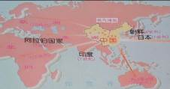
2.四大发明是中国为世界留下的一串光耀足迹。右图是其中的一项发明向外传播的情况。该发明是
A.造纸术
B.印刷术
C.指南针
D.火药
3. 中国古代以少胜多的战役不胜枚举，下表描述的中国古代以少胜多的经典战役是
统帅 | 周瑜——曹操
兵力对比 | 5万——20万（号称80万）
结果 | 曹操失去了在短时间内统一全国的可能性
A. 长平之战 B. 官渡之战 C. 赤壁之战 D. 淝水之战
4. 两宋“物质文明和精神文明所达到的高度，在中国整个封建社会历史时期内是座顶峰”。下列史实不能说明这一观点的是
A. 城市商品经济高度繁荣 B.统一多民族国家得到巩固[来源:学科网ZXXK]
C.重文轻武，士人地位较高 D.对外开放，海外贸易兴盛
5.技术创新是经济发展的重要驱动力。下列中国古代生产工具出现的先后顺序是
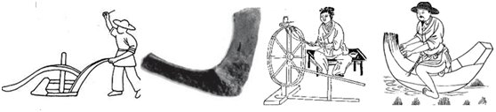
① 曲辕犁 ②铁犁铧 ③木棉纺车 ④秧马

[来源:学科网ZXXK]
A．①②③④ B．①②④③ C．②①③④ D．②①④③

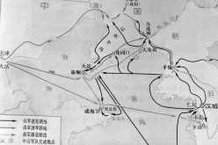
6. 元朝时，民族关系有了新的发展，主要表现在
A.采取说汉语、用汉姓等汉化政策
B. 澶渊之盟有利于民族交往
C. 形成了新的民族—回族
D. 设立驻藏大臣
7. 2016年初，中国社会科学院公布了2015年中国六项考古新发现，致远舰等六项发现入选。致远舰将士壮烈成仁的地点是右图中的
8.“民国的创立并未带来人们期望的和平与秩序，于是中国的知识分子逐渐相信，如果不进行一场彻底的思想变革，就不可能有良好的政府和社会”。在此背景下
A. 义和团运动兴起 B. 辛亥革命兴起
C. 新文化运动兴起 D. 国民大革命兴起
9.国民党要员郝柏村回忆到：“以武力营救蒋委员长的军事行动，幸赖蒋夫人大智、大仁、大勇的人格，使蒋委员长平安脱险，并停止了中国人打中国人的十年内战”。他描述的是事件是
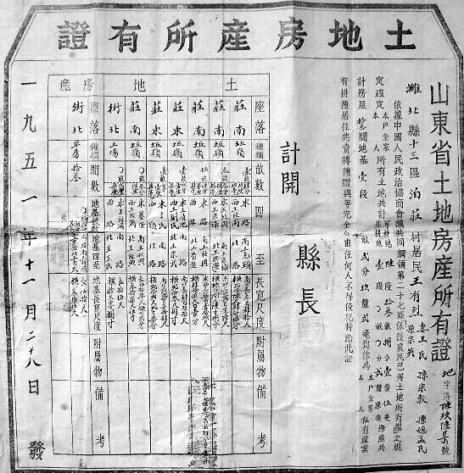
A.北伐战争 B. 西安事变
C. 七七事变 D.重庆谈判
10.山东省土地房产所有证 （右图）见证了新中国哪一重要的历史进程
A.土地改革运动
B.生产合作化运动
C.人民公社化运动
D.家庭联产承包责任制的推行
11. 非洲兄弟们跳起了桑巴舞，阿尔巴尼亚代表高喊：“美国人的巨大失败”；美国承认：“这是联合国历史上的转折点，反西方战线第一次击败了美国”。上述场景反映的是
A.抗美援朝的胜利 B.1955年的万隆会议
C.中国重返联合国 D.1972年《中美联合公报》签署
12. 20世纪80年代，走出国门的中国人发现，泰国至少领先中国30年；30年后，中国人再次发现，泰国已至少落后中国上海20年。这一变化主要是由于
A. 中、泰两国社会制度不同 B.中国实行改革开放
C. 中国实施科教兴国战略 D.科技革命的推动
13. 世界文明古国都有自身独特的国家特色。与“种姓的国度”、“西方文明的摇篮”、“新月之乡”相对应的文明古国分别是
A. 埃及 希腊 阿拉伯帝国 B. 印度 阿拉伯帝国 希腊
C. 阿拉伯帝国 印度 希腊 D. 印度 希腊 阿拉伯帝国[来源:学,科,网Z,X,X,K]
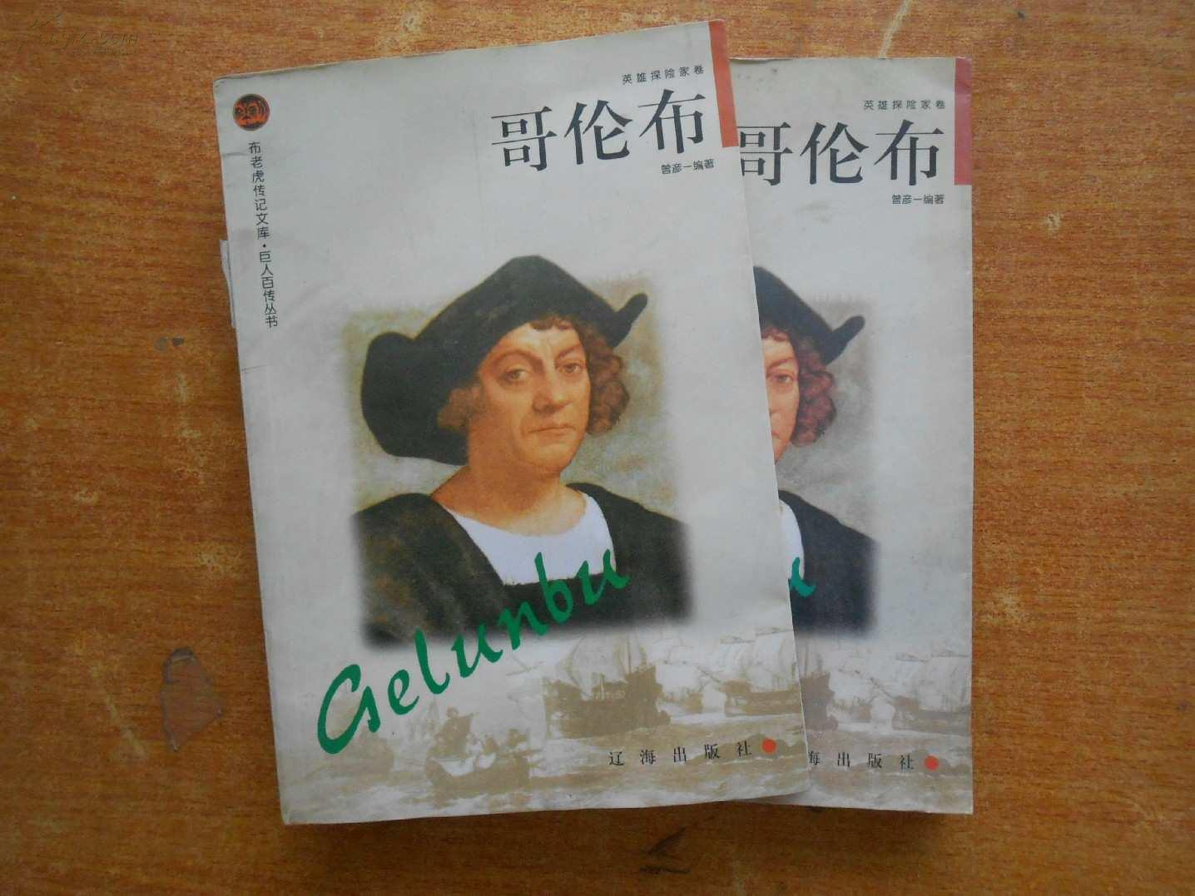
14. 《新全球史》中写道：“哥伦布向西半球的航行可谓是无心插柳柳成荫”。主要是因为哥伦布的远航
A. 建立了东、西半球的联系
B. 找到了通往东方的新航路
C.完成了环球航行
D.到达了真正的印度

15.对于如何读历史？毛泽东认为：“西洋史应特别留心法国大革命”。这主要因为法国大革命
A.是一场“欧洲范围的革命” B．取得了民族独立，同时走上民主政治道路
C.是工人阶级夺取政权的尝试 D．彻底摧毁封建制，广泛传播民主共和思想
16. 2016年是空想社会主义代表作《乌托邦》发表500周年，社会主义500年的历史经历了从空想到科学，从理论到现实的过程。社会主义理论最早变为现实的是
A.英国的宪章工人运动 B.《共产党宣言》的发表
C. 俄国十月革命的胜利 D. 古巴走上社会主义道路
17. 当苏德两军在斯大林格勒的断壁残垣中搏杀时，《纽约时报》称之为“红色凡尔登”，德军称其为“伏尔加河畔的凡尔登”。这反映出两场战役的共同点是
A. 残酷性 B.正义性 C. 决定性 D.突然性
18.美国在野党批评，总统访问核爆地广岛是“谢罪外交”。中国媒体认为日本更应该来南京；美国媒体认为日本首相也要来……才行。“……”处应是
A.华盛顿 B.珍珠港 C.纽约 D.波士顿
19.赫鲁晓夫改革被认为是社会主义国家改革开放的先河。赫鲁晓夫改革与中国改革开放的共同之处是
A. 把农业作为改革的突破口 B.大规模开垦荒地
C. 对斯大林模式的小修小补 D.取得了实质性突破
20. 海尔集团是一家知名家电企业。其发展历程（下图）体现了
●1996年，海尔建立印度尼西亚海尔莎保罗有限公司，标志着海尔首次实现生产国际化。
●1999年，海尔建立了第一个海外海尔工业园——美国海尔工业园。
●2001年，海尔在意大利并购了当地一家工厂，开始了在欧洲大陆生产家电的历史。
●2003年，海尔集团在全球建立13家工厂、18个贸易中心，产品出口近100个国家。

A. 经济区域化趋势 B. 经济制度化趋势
C. 多极化发展趋势 D. 经济全球化趋势

二、非选择题：本大题共3个小题，每小题10分，共30分。
21.（10分）中国人自古以来就有一种盛世情结，历史上也确实出现过多次盛世。阅读材料，回答问题。
材料一 2015年夏，香港推出“汉武盛世：帝国的巩固和对外交流” 大型汉代文物展，让观众近距离欣赏逾１６０组珍贵文物。展览以汉帝国崛起为重心，共设有“汉帝国的巩固和扩张”、“汉代社会生活”和“汉代的科技、文化与中西交通”三个主题。
（1）汉武帝时帝国最为强盛。列举汉武帝时期“汉帝国的巩固和扩张”的两项措施。（2分）
措施：罢黜百家，独尊儒术；削弱封国势力或颁布“推恩令”；强化监察制度或设司隶校尉、刺史；北击匈奴。（答出两点即可，2分）
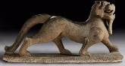
（2）展品之一石天禄神兽像是汉代的祥瑞之物，像老虎又像狮子。狮子生於中亚一带，未见於中原地方。一个十多岁的男孩好奇地问：“为什么汉朝的东西会有西方的文化特征？”假如你是这次展览的解说员，请对此加以解释。（1分）
原因： 丝绸之路的开通，促进了中西方文化交流。（1分）
材料二 《贞观政要》记载了唐太宗执政23年的“语录”，在23年执政中，前18年44次公开承认错误。这44次是有文字记录的承认错误，其中有4次是发布“罪己诏”。 唐太宗自己说，贞观之治，功在魏征之诤言。魏征能够不断提出批评和意见提醒我，所以我才能把国家搞好。
——阎学通（清华大学当代国际关系研究院院长）
（3）据材料二和所学知识指出“贞观之治”出现的主要原因。（2分）
勇于自我反省；吸取前代灭亡的教训；善于用人和纳谏。（答出两点即可，2分）
材料三 它是在一个相对封闭体系中发展而来的盛世。纵向比较，康乾盛世创造了中国政治、经济实力的空前高峰……建立起一个版图空前广大而且稳定的大一统帝国……；但不幸的是，从横向比较，它却与当时世界最先进文明之间的差距越拉越大。康乾盛世是中国传统帝制的最后一抹斜阳，最后一首挽歌，虽然辉煌，只是已经走到了尽头。
——侯杨方《盛世启示录》
（4）一种观点认为，“康乾盛世”是“古代盛世的顶峰”；另一种观点认为 “康乾盛世”是“落日的余辉”。请选择其中一种观点，结合所学知识说明理由（至少三点）。（4分）
同意第一种观点。（1分）
[来源:学|科|网Z|X|X|K]
理由：中国政治、经济的高峰；国力空前强盛；奠定了中国版图；出现了总结性的科技巨著；统一多民族国家进一步巩固和发展等。（3分）
同意第二种观点。（1分）
理由：皇权高度膨胀；实行特务统治；加强思想控制，实行八股取士，大兴文字狱；实行闭关政策；与先进文明之间的差距越拉越大等。（3分）
（5）综合上述材料，谈谈古代盛世对今天的主要启示。（1分）
启示：统治者励精图治，政治开明，澄清吏治，社会才能兴盛。（言之有理即可，1分）
22.（10分）现代化是近代以来中国人一直追求的梦想。阅读材料，回答问题。
材料一 近代中国历史变迁图示
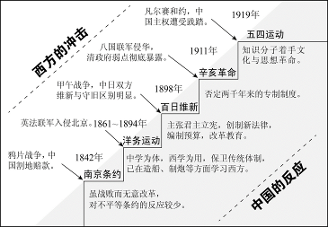
（1）依据图示，写出A、B、C三处相对应历史事件的名称。（3分）
洋务运动；辛亥革命；五四运动。（3分）
（2）依据材料一和所学知识，归纳这一时期中国近代化的基本特征。（2分）
特征：近代西方的冲击促使中国发生剧烈变化，是在外力作用下被动进行的现代化；中国的现代化经历了一个从学习西方器物、制度到思想文化的循序渐进的过程；现代化的历程曲折，成效不大；国家独立和现代化是近代中国的两大历史任务等。（答出其中两点，言之有理即可，2分）
材料二 当代学者萧功秦把中国的现代化历程划分为六个阶段
现代化阶段 | 时间划分 | 代表人物 | 政治选择
第一阶段 | 1860—1911 | 慈禧 | 开明专制化模式
第二阶段 | 1911—1913 | 孙中山 | 早期议会制模式
第三阶段 | 1913—1928 | 袁世凯 | 新权威主义模式
第四阶段 | 1928—1949 | 蒋介石 | 权威主义模式
第五阶段 | 1949—1976 | 毛泽东 | 计划经济模式
第六阶段 | 1978年以来 | 邓小平 | 新政模式

（3）哪一事件打断了第四阶段中国现代化进程？第五阶段现代化建设中出现的“最严重的挫折和损失”是什么？（2分）
主要事件：日本的侵华战争；十年文化大革命。（2分）
（4）第六阶段以哪一事件为起点？说明理由。（2分）这一阶段确立了怎样的经济体制？（1分）
原因：1978年十一届三中全会的召开。（1分）中国从此走上改革开放、建设中国特色社会主义的道路。（1分）
确立的体制：社会主义市场经济体制。（1分）

23.（10分）历史上先后发生了三次工业革命，给人类社会带来巨大影响。阅读材料，回答问题。
材料一 迄今为止，人类历史上已经历了三次工业革命……相对应解决了机器动力问题、能源传输问题、信息处理及传输问题，都为人类社会带来了生产力的巨大变革。我认为，下一次工业革命是能完全替代人角色的智能机器人革命。
——黄晓庆（中国移动研究院院长，“千人计划”国家特聘专家）
（1）分析材料一，据所学知识分别指出“解决了机器动力问题、能源传输问题、信息处理及传输问题”的重大发明。（3分）
蒸汽机的发明；电力的广泛应用（内燃机的发明应用）；计算机（网络技术）的发明应用。（3分）
材料二 1874～1890年日、英、美、法、德五国工业发展速度比较

[来源:Zxxk.Com]

（2）材料二反映了什么重要信息？（1分）
信息：资本主义国家工业发展不平衡；日本工业高速发展；英国发展相对缓慢等。（答出一点即可，1分）
（3）据所学知识分析这一时期日本工业发展的主要原因。（2分）
主要原因：明治维新使日本走上了资本主义发展道路；工业革命的推动。（2分）
材料三 第二次工业革命的技术直接源于第二次世界大战的军事发明。这些战时的军事突破有雷达（英国）、原子弹（美国）、弹道导弹（德国）……战争的经验促进了改进现在武器或开发新型武器……
——（美）斯塔夫里阿诺斯《全球通史》
（4）材料三反映出这次工业革命的突出特点是什么？（2分）
第三次；适当战争的需要，带来。（2分）
材料四 进入21世纪，人类面临空前的全球能源与资源危机、全球生态与环境危机、全球气候变化危机的多重挑战，由此引发了第四次工业革命——绿色工业革命。它的实质和特征，就是大幅度地提高资源生产率，大幅度地降低污染排放。
——胡鞍钢《抓住第四次工业革命发动期》
（5）结合材料四和所学知识，谈谈你对工业革命影响的认识。（2分）
工业革命巨大地推动了人类社会的进步；另一方面工业革命也带来了一些负面影响。人类（要从正反两个方面回答，2分）

